MYSQL 性能优化建议

1. **数据库架构设计“铁三角”**
2. **性能**
3. **分布数据（分割数据）**

1.分布数据就是根据某些条件把数据分割分布成多块，然后放到不同的物理位置（垂直拆分，水平拆分,联邦数据库）

2.物理位置指地理位置，物理主机和物理磁盘

3.分布数据是新能优化最有效的方法

1. **读写分离**
2. MySQL代理是一个介于MySQL客户端和MySQL服务器之间的简单程序，可用来监视，分析或者传输他们之间的通讯

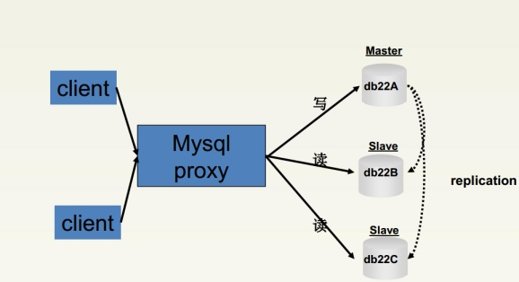

1. **Cache（缓存数据）**
2. Memcached或Redis的应用

查询影响：查询之前，要在Memcached或Redis中查找结果，如果找到，则返回它；如果未找到，则到数据库服务器上执行查询，并将结果返回给Memcached或Redis。

插入印象：先把数据插入数据库，在内存中受此影响的数据库将变成无效

1. **数据的高可用性（冗余，灾备）**

数据高可用性也叫数据的可持续访问性，通过容灾备份等各种手段保障数据能够被应用程序持续访问。或者尽量减少数据的不可访问时间。

举措：

1.磁盘RAID技术 ：硬盘损坏的应对

2.Multi-Memcached或 Redis M/S切换：内存数据库宕掉引起系能抖动

3.DRBD + Heartbeat：宕机或整台机器物理性损坏的应对

4.Mysql Replication + Linux cluster：数据文件冲突或者 DB crash 的应对

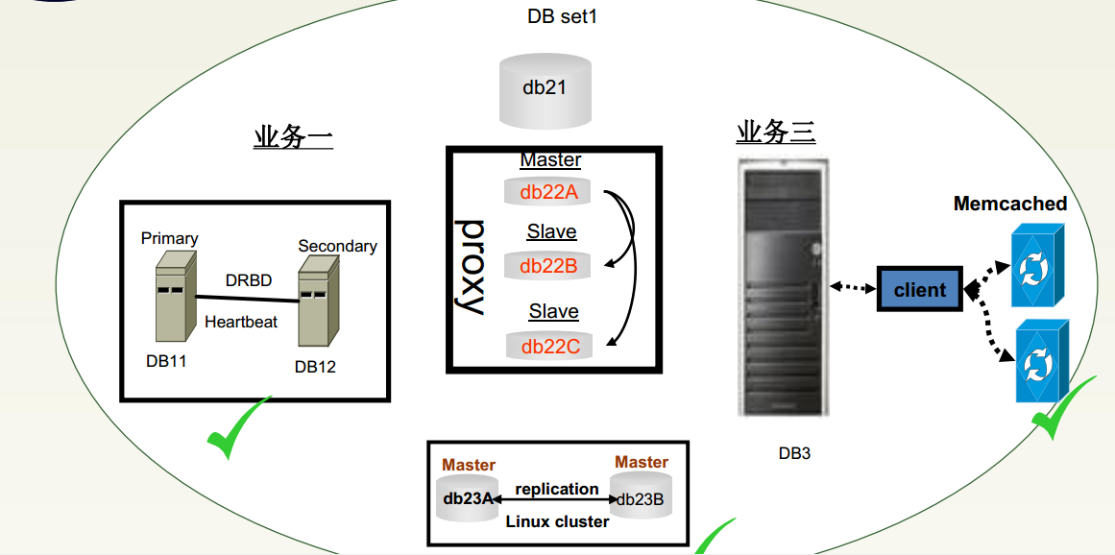

1. **成本**